DETALLE DE PRODUCTOS
Productos ordenados por número, con cantidades, descripción e imagen referencial.
Cantidad | Producto | Descripción | Imagen referencial
6 | DIFICULTAD JUEGO ENCAJE GEOMÉTRICAS 5 COLUMNAS | Encaje de formas geométricas con tarugos numéricos, material madera natural pintada. Piezas de diferentes colores, formas y tamaños. Desarrolla pensamiento lógico, resolución de problemas, motricidad, clasificación, reconocimiento de figuras geométricas y cantidad.  Medida juego armado: 22x6x5 cm.  Material: Madera. | 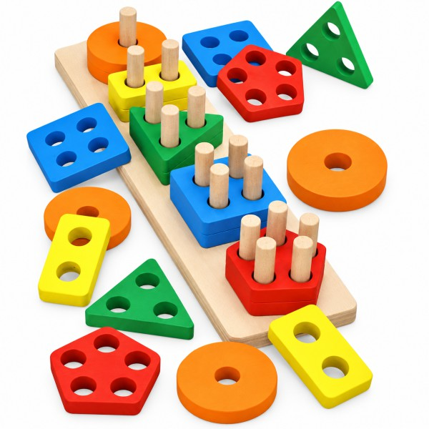
2 | GIMNASIO PEDAL MUSICAL C/LUCES | A los 3 meses el bebé puede acostarse jugando con sonajeros colgantes y tocar el pedal musical con luces con las manos y las piernas para promover el desarrollo táctil y muscular.  Sensibilidad auditiva: el teclado musical emite diferentes sonidos y canciones  Medidas: 74x56x43cm armado.  Pilas: 3 AA. | 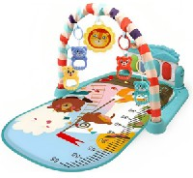
5 | PACK MASAS PLAY DOH ARCOIRIS 8 COLORES HASBRO | ¡Da vida a tus creaciones! Plasticinas y Masas Play-doh.  Mezcla colores y formas. Incluye: 8 potes de masitas de 56 g. c/u. - 448 g. en total.  Colores surtidos, 2 modelos, colores no a elección.  Dimensiones empaque:  16.2 x 5.7 x 21.6 cm.  Material: Maíz de trigo. Producto no tóxico. Apto para uso infantil.  Edad recomendada: +2 años.  MARCA HASBRO. | 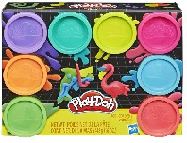
6 | SET COCINA 24 PIEZAS COLOR PASTEL | Set de cocina contiene 4 tenedores, 4 cucharas, 4  cuchillos, medidas 13 x 3 cm. También un cucharón de 16 x 4 cm. una espátula medidas 17,5 x 4,5 cm. 4 platos medidas 15 cm de diámetro. Una olla con tapa medida 6,5 cm de alto c 13,5 cm de diámetro. 4 vasos de 8 x 6 cm. de diámetro. Todos fabricadas en plástico en colores pastel.  Presentación en bolsa de plástico con ziplock. | 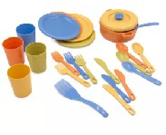
6 | METALOFONO DE 8 NOTAS | ¡Crea melodías y diviértete con este metalófono de madera! Metalófono con 8 notas diferenciadas por colores, ideal para desarrollar la percepción auditiva y la creación de patrones rítmicos.  Perfecto para niños curiosos que disfrutan explorando la música. Incluye:  8 notas de colores. Metalófono de madera. Ideal para primeros acercamientos al ritmo y la exploración sonora.  Edad recomendada: +2 años.  Marca: DACTIC. | 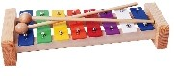
4 | TORRE DE ENCAJE VERTICAL ARCOÍRIS – 8 PIEZAS | La Torre de encaje vertical es un recurso pedagógico clásico diseñado para favorecer el desarrollo de la motricidad fina y la coordinación óculo-manual en la primera infancia. A través de la acción de ensartar los anillos en el eje, los niños exploran conceptos de tamaño, orden secuencial y equilibrio, fortaleciendo su capacidad de concentración y resolución de problemas. Este material promueve el pensamiento lógico-matemático al permitir la clasificación por colores y dimensiones, así como el reconocimiento de formas geométricas básicas. Su diseño colorido y textura natural estimulan el aprendizaje sensorial y el juego libre, brindando una experiencia educativa integral y duradera.  Incluye: 1 base con eje vertical, 6 anillos de colores de diferentes tamaños y 1 terminación esférica.  Medidas de la base: 6 × 6 cm.  Medidas de alto: 14,5 cm.  Edad recomendada: +3 años.  Materiales: Madera pintada con tintas no tóxicas Presentación: Film plástico. | 
6 | PANDERO 8 | Pandero de madera que favorece la habilidad musical. Permite desarrollar la percepción auditiva mediante la creación y la secuencia de patrones rítmicos.  Una pieza de madera de 19,7 x 4,5 cm aproximadamente.  Recomendado para niños desde 3 años. | 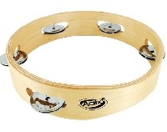
7 | CAMIÓN MULTIFUNCIONAL | CAMION MULTIFUNCIONAL  Camión de madera, se desarma por completo con pernos y pelotas para martillar. Incluye martillo y atornillador. Este juego tiene como objetivo que los niños desarmen, armen y golpeen, permitiendo así un desarrollo armónico de motricidad y creación a través de la construcción con las partes del camión de madera mide 30 cm x 18 cm x 13 cm. | 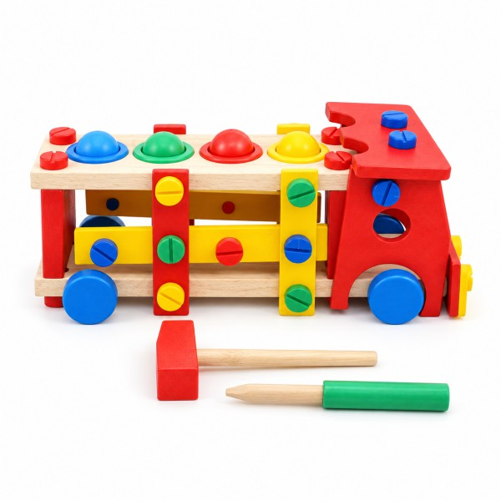
6 | BLOQUES MAGNETICOS TRASLUCIDOS 40 PZAS. | Material didáctico orientado al desarrollo del pensamiento espacial y la construcción tridimensional mediante la manipulación de piezas acrílicas imantadas. Permite explorar distintas formas y estructuras, favoreciendo experiencias de aprendizaje en contextos educativos y recreativos. Contribuye al desarrollo de habilidades manuales, la coordinación óculo-manual, la concentración y la atención. Asimismo, estimula la motricidad fina y fortalece la creatividad e imaginación a través del armado libre y guiado, promoviendo el trabajo colaborativo y la resolución de problemas.  Incluye:  Set 40 piezas acrílicas imantadas de diferentes formas y tamaños en colores transparentes (incluye 2 carritos).  Dimensiones:  Piezas: entre 7 x 7 cm (pieza más pequeña) y 14 x 7 cm (pieza más grande).  Carritos: 19,5 x 7,5 cms..  Edad recomendada: +3 años.  Materiales: Acrílico con sistema imantado, no tóxico.  Presentación: caja de cartón. | 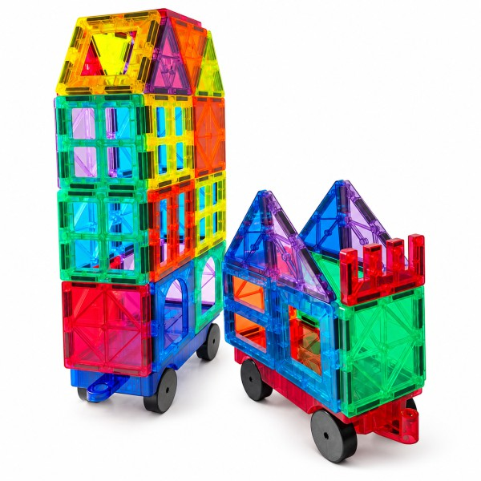
2 | SET DE 5 EMPUÑADORAS DE RELAJACION DE SILICONA | Set de 5 Empuñaduras de Relajación de diferentes colores. Cada pieza está fabricada en silicona resistente y suave, no toxica, con medidas 10 x 2 x10 cm. Presentación en bolsa de plástico transparente. | 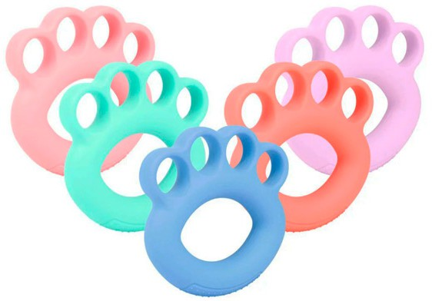
6 | BANCO DE DESCARGA CON METALÓFONO Y MARTILLO | Banco de descarga de madera natural pintada en diferentes colores y diseños, con medidas 24 x 14 x 14 cm. Incluye 3 pelotitas de 4.4 cm de diámetro, un metalófono con 8 notas en diferentes colores, de madera natural con medidas 26.5 x 12 cm, y un martillo madera de 17 x 6 cm.  Desarrolla la coordinación visomanual, motricidad y fortalece la creatividad e imaginación, y reconocimiento de notas musicales. Fortalece habilidades artı́sticas. | 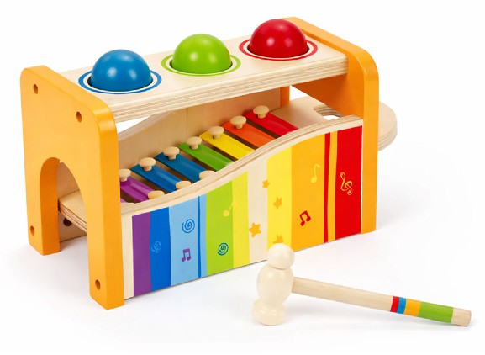
6 | SET DE AUTITOS DE MADERA - 6 PIEZAS | SET 6 AUTITOS DE MADERA  Set de 6 autitos de madera con medidas aprox. de 8x4.5x5cm. Diferentes diseños: ambulancia, camión de bombero, carro policía, taxi, grúa y retroexcavadora.  Material: Madera. Pintura no tóxica.  Edad recomendada: +3 años. | 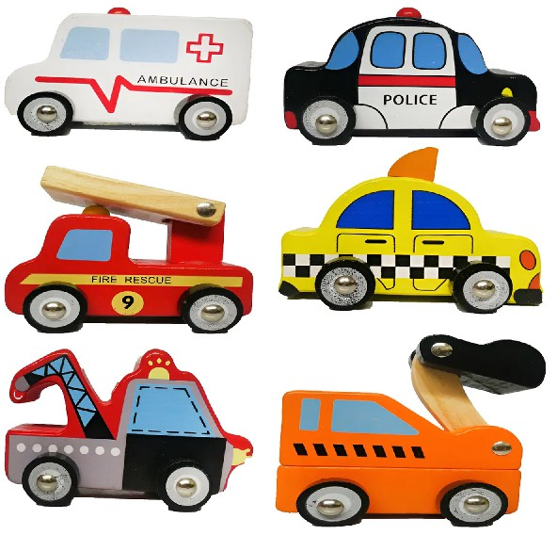
5 | JUGUETE SENSORIAL CON VIBRACION PARA BEBE | Descubre nuestro juguete interactivo sensorial para bebés! Fortalece las habilidades de presionar, empujar! Fortalece las habilidades de presionar, empujar, sacudir, escuchar y tocar. Permite que el bebé tire de las tiras de silicona de colores y texturas de un lado a otro para escuchar y sentir los diversos sonidos y vibraciones.  Con bola silicona mordedor en el centro y pop it para el sonido.  ¡Perfecto para viajar y aliviar la dentición!  Medidas: 25x12 cm. | 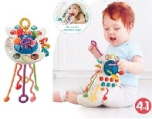
4 | BOLA MORDEDORA FLEXIBLE PARA BEBE | BOLA MORDEDORA FLEXIBLE PARA BEBE  Nuestra bola mordedora flexible para bebés está diseñada específicamente para estimular las encías, mejorar las habilidades motoras y desarrollar los sentidos táctiles de los pequeños. Su tamaño preciso permite que el bebé la agarre fácilmente y la mastique cómodamente, brindando alivio durante la dentición mientras promueve un desarrollo saludable.  Material: goma flexible. Producto no tóxico.  Medidas: 14x14cm de diámetro.  Edad recomendada: +3 meses. | 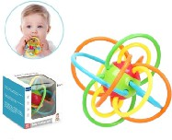
6 | PALO DE LLUVIA AZUL | El palo de lluvia azul evoca el agua en movimiento — los ríos, el mar, la lluvia sobre las hojas — y conecta la exploración musical con el mundo natural de una forma completamente poética y sensorial. Su sonido suave y rítmico es especialmente adecuado para momentos de calma, de relajación o de escucha activa en el jardín infantil. Este palo de lluvia azul Hape produce el sonido característico de la lluvia al inclinarlo suavemente. Fabricado en materiales de alta calidad, seguros para bebés desde 6 meses. El azul brillante lo hace visualmente atractivo y fácil de identificar en el rincón musical.  Desde 6 meses. Fabricado en madera de haya y plástico ABS, resistente y libre de tóxicos.  Medidas: 20cm (alto) x Ø5,7cm. | 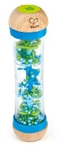
2 | SET 10 PIZARRAS MAGNÉTICAS INDIVIDUALES | SET 10 PIZARRAS MAGNÉTICAS INDIVIDUALES  Set de 10 pizarras magnética con borde de aluminio, para trabajar con figuras magnéticas o con plumón lavable.  Diseñadas para practicar en la sala de clases o en el hogar el dibujo, ortografı́a y matemáticas, uso para aprendizaje independiente y grupos pequeños.  Favorece, el desarrollo de la escritura.  Dimensiones: 33 x 24 cm.  Material: acrílico y aluminio. Producto no tóxico.  Marca genérica. Fabricado en China. Presentación en caja de cartón. | 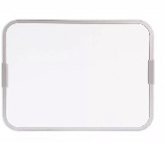
3 | CASAS DE MADERA NORDICA | CASAS DE MADERA NORDICA  Casa de muñeca estilo nórdico, incluye muebles para living, terraza, dormitorio y 2 figuritas de personas.  Medidas: 36 cm x 35 cm  x 23,5 cm  Recomendado para niños mayores de 3 años. | 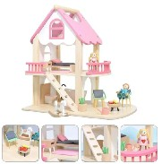
3 | SET DE BLOQUES TIPO LEGO – 60 PIEZAS | Bloque tipo legos, fabricados en plástico resistente, no tóxico, suave. Set contiene 60 piezas que van desde una unidad ( medidas 3,4 x 3, 2 x 3,4 cm) hasta módulos de 4 ( medidas 13,6 x 4,2 x 3,4 cm.).  Presentación en caja de cartón medidas 18 x 18 x  14,2 cm. | 

